**LAPORAN TUGAS KECIL 1**

**IF2211 STRATEGI ALGORITMA**

SEMESTER II TAHUN 2020/2021

**PENYELESAIAN CRYPTARITHMETIC DENGAN**

**ALGORITMA BRUTE FORCE**



Disusun oleh:

Melita

13519063

K-02

**SEKOLAH TEKNIK ELEKTRO DAN INFORMATIKA**

**INSTITUT TEKNOLOGI BANDUNG**

**2021**

# BAGIAN I: ALROTIMA BRUTE FORCE

Langkah-langkah pada algoritma yang digunakan adalah sebagai berikut.

1. Baca *input* nama *file* soal *cryptarithmetic.*
2. Buka *file* tersebut, lalu simpan isinya ke dalam sebuah *array.*
3. Mulai hitung waktu eksekusi program.
4. Cetak soal *cryptarithmetic* hasil masukan tadi.
5. Pisahkan semua *operand* dengan hasil penjumlahan.
6. Cek jumlah huruf unik pada soal, jika lebih dari 10, soal tidak bisa dihitung.
7. Jika huruf unik kurang dari sama dengan 10, maka mulai perhitungan sebagai berikut.
   1. Inisialisasi nilai kombinasi pertama. Karena daftar nilai huruf dimulai dari hasil, nilai huruf pertama tidak boleh nol. Jadi, nilai diinisialisasi sebagai 10234… sesuai jumlah huruf unik pada soal.
   2. Lakukan pengecekan pada daftar nilai huruf yang dibuat. Jika ada huruf awal kata yang bernilai nol, maka lanjut ke kombinasi percobaan berikutnya.
   3. Jika tidak ada huruf awal kata yang bernilai nol, hitung hasil penjumlahan semua *operand* dengan nilai percobaan. Tahap ini dihitung sebagai satu kali hasil tes. Bandingkan hasilnya dengan nilai hasil pada soal. Jika sama, maka jawaban ditemukan. Jika tidak, coba kombinasi berikutnya*, lalu ulangi langkah b dan c.
8. Jika jawaban ditemukan, cetak hasil jawaban dalam bentuk penjumlahan seperti soal beserta waktu eksekusi program dan total tes yang dilakukan. Jika jawaban tidak ditemukan, cetak tulisan “Tidak ada solusi yang ditemukan.”

*Kombinasi berikutnya dicari dengan menambahkan 1 pada kombinasi sebelumnya, lalu mengecek apakah semua angkanya unik atau tidak. Jika tidak, tambahkan 1 terus sampai ditemukan kombinasi angka yang unik. Contoh: Kata “MONEY”, jika kombinasi nilai sebelumnya 10234 (M = 1, O = 0, N = 2, E = 3, Y = 4), nilai setelahnya yang dicoba adalah 10234 + 1 = 10235.

# BAGIAN II: SOURCE CODE

Bahasa yang dipilih adalah Python 3. *Source code* program adalah sebagai berikut.

# PROGRAM CRYPTARITHMETIC

import time

# INISIALISASI VARIABEL

tabelHuruf = []

nilaiHuruf = []

# DEFINISI FUNGSI

def CharToInt(char):

if char == '1':

return 1

elif char == '2':

return 2

elif char =='3':

return 3

elif char =='4':

return 4

elif char == '5':

return 5

elif char == '6':

return 6

elif char == '7':

return 7

elif char == '8':

return 8

elif char == '9':

return 9

else:

return 0

def IntToChar(n):

if n == 0:

return '0'

elif n == 1:

return '1'

elif n == 2:

return '2'

elif n == 3:

return '3'

elif n == 4:

return '4'

elif n == 5:

return '5'

elif n == 6:

return '6'

elif n == 7:

return '7'

elif n == 8:

return '8'

else:

return '9'

def StringToInt(string):

hasil = 0

for a in string:

hasil = hasil*10 + CharToInt(a)

return hasil

def LetterToNumber(string):

hasil = ""

for a in string:

i = 0

while a != tabelHuruf[i]:

i = i + 1

if nilaiHuruf[i] != 'X':

hasil += nilaiHuruf[i]

return StringToInt(hasil)

def InitTabelHuruf():

global hurufOp

global hurufHasil

global tabelHuruf

for char in hurufHasil:

if char not in tabelHuruf:

tabelHuruf.append(char)

for kata in hurufOp:

for char in kata:

if char not in tabelHuruf:

tabelHuruf.append(char)

def InitNilaiHuruf():

global tabelHuruf

global nilaiHuruf

for i in range (0,len(tabelHuruf)):

if i == 0:

nilaiHuruf.append('1')

elif i == 1:

nilaiHuruf.append('0')

else:

nilaiHuruf.append(IntToChar(i))

def IsHurufAwalNol():

hurufawal = False

global hurufOp

global hurufHasil

global tabelHuruf

global nilaiHuruf

i = 0

while (not hurufawal) and (i < len(tabelHuruf)):

if nilaiHuruf[i] == '0':

#Jika ada yang nilainya nol

for kata in hurufOp:

if kata[0] == tabelHuruf[i]:

hurufawal = True

if hurufHasil[0] == tabelHuruf[i]:

hurufawal = True

i = i + 1

return hurufawal

def ListToInt(li):

hasil = 0

for a in li:

hasil = hasil * 10 + CharToInt(a)

return hasil

def IntToList(angka, length):

hasil = []

while angka > 0:

x = angka % 10

angka = angka // 10

hasil.append(IntToChar(x))

hasil2 = []

for i in range(0,length-len(hasil)):

hasil2.append('0')

for j in hasil[::-1]:

hasil2.append(j)

return hasil2

def IsNotUnique():

temp = []

notunik = False

global nilaiHuruf

for char in nilaiHuruf:

if char not in temp:

temp.append(char)

else:

notunik = True

return notunik

def NextTry():

global nilaiHuruf

while True:

curr = ListToInt(nilaiHuruf)

curr = curr + 1

newlist = IntToList(curr,len(nilaiHuruf))

for i in range(0,len(nilaiHuruf)):

nilaiHuruf[i] = newlist[i]

if not IsNotUnique():

break

def IsMaxList():

global nilaiHuruf

i = 0

isMax = True

while (isMax) and (i<len(nilaiHuruf)):

if nilaiHuruf[i] != len(nilaiHuruf) - 1:

isMax = False

else:

i = i + 1

if isMax:

print(nilaiHuruf)

return isMax

# PROGRAM UTAMA

# Setting: Berhenti setelah satu jawaban jika True

satujawab = True

# Menerima nama file input dan baca file

namaFile = input("Masukkan path file input: ")

file = open(namaFile, "r")

isiteks = file.readlines()

file.close()

# Proses input ke variabel dan print soal

# Mulai hitung waktu di sini

starttime = time.time()

hurufOp = []

hurufHasil = ""

bacahasil = False

print()

print("Hasil input:")

for baris in isiteks:

print(baris.rstrip())

a = baris.strip()

if a[-1:] == '+':

hurufOp.append(a[:-1])

elif a[0] == '-':

bacahasil = True

elif bacahasil:

hurufHasil += a

else:

hurufOp.append(a)

# Mulai percobaan

count = 0

jawab = False

selesai = False

print()

print("Jawaban:")

InitTabelHuruf()

if len(tabelHuruf) > 10:

print("Tidak bisa dihitung karena huruf unik lebih dari 10.")

else:

InitNilaiHuruf()

while not selesai:

if count > 0:

NextTry()

if not IsHurufAwalNol():

if not satujawab:

if IsMaxList():

selesai = True

totalOperand = 0

count = count + 1

for kata in hurufOp:

# Cari hasil penjumlahan semua operand

totalOperand += LetterToNumber(kata)

totalHasil = LetterToNumber(hurufHasil)

if totalHasil == totalOperand:

# Jika benar, cetak jawaban

jawab = True

if satujawab:

selesai = True

j = 0

for kata in hurufOp:

j = j + 1

for i in range(0,len(hurufHasil)-len(kata)):

print(" ", end="")

print(LetterToNumber(kata), end="")

if j == len(hurufOp):

print("+")

else:

print()

for char in hurufHasil:

print("-", end="")

print()

print(LetterToNumber(hurufHasil))

print()

if not jawab:

print("Tidak ada solusi yang ditemukan.")

print()

print("Waktu eksekusi program:", time.time() - starttime, "detik.")

print("Total tes yang dilakukan:", count, "kali.")

# BAGIAN III: SCREENSHOTS

Contoh 1

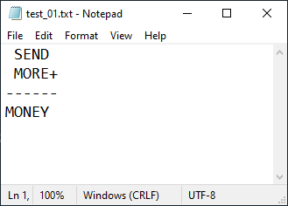

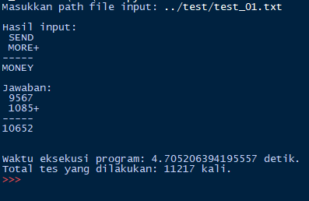

Contoh 2

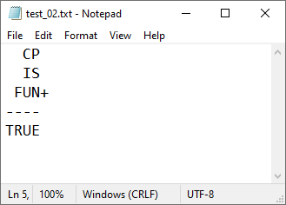

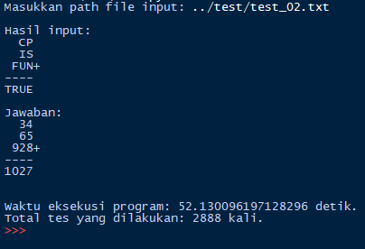

Contoh 3

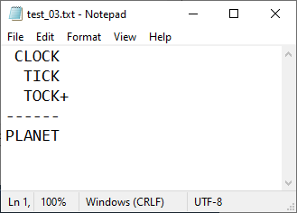

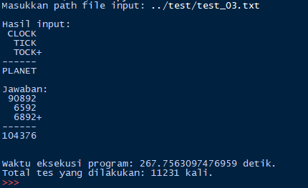

Contoh 4

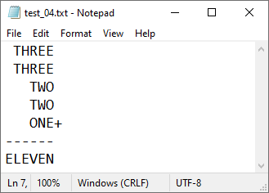

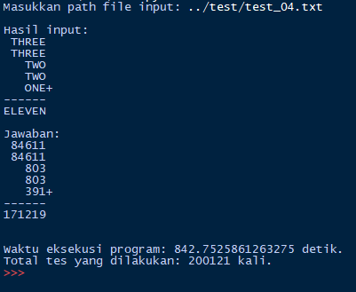

Contoh 5

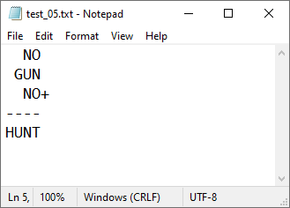

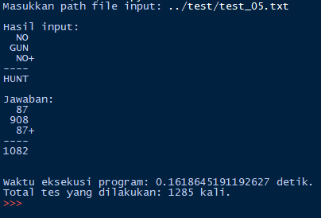

Contoh 6

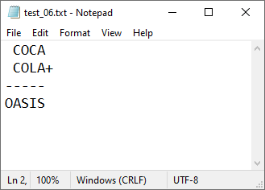

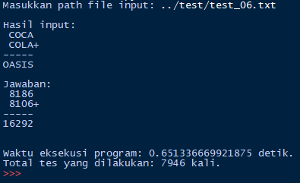

Contoh 7

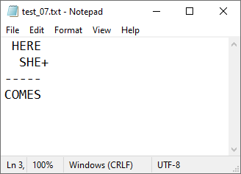

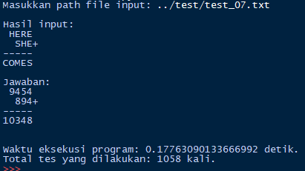

Contoh 8

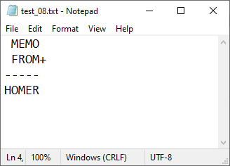

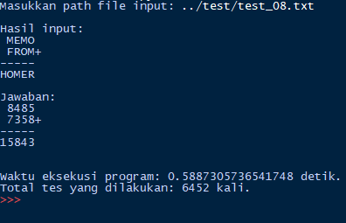

Contoh 9

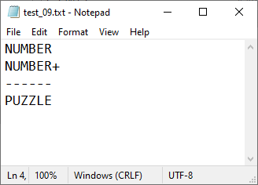

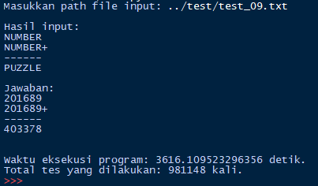

Contoh 10

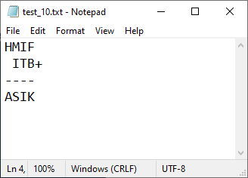

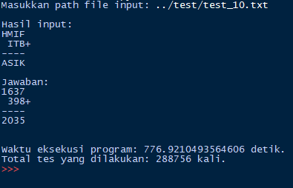

# BAGIAN IV: ALAMAT DAN CHECKLIST

Alamat kode program:

<https://github.com/riisuki/cryptarithmetic>

Checklist:

|  |  |  |
| --- | --- | --- |
| Poin | Ya | Tidak |
| 1. Program berhasil dikompilasi tanpa kesalahan (no syntax error) | ✓ |  |
| 1. Program berhasil *running* | ✓ |  |
| 1. Program dapat membaca file masukan dan menuliskan luaran | ✓ |  |
| 1. Solusi *cryptarithmetic* hanya benar untuk persoalan *cryptarithmetic* dengan dua buah *operand* |  | ✓ |
| 1. Solusi *cryptarithmetic* benar untuk persoalan *cryptarithmetic* untuk lebih dari dua buah *operand* | ✓ |  |